Nombre
Plan de apoyo | Matemáticas
Grado | Tercero 4
Docente | Diana Duque Vélez

Teniendo en cuenta la siguiente información soluciona las preguntas de la 1, 2 y 3.
En el supermercado se encuentran las siguientes frutas y precios.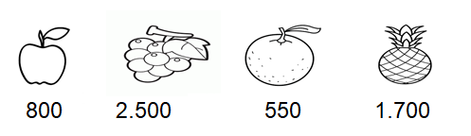

- Si Tatiana compra 1 manzana, 1 piña y 1 naranja, el dinero que debe pagar es:

A. $ 3.050
B. $ 2.500
C. $ 4.050
D. $ 1300
- La vecina compra la piña con un billete de $5000 y la devuelta que recibe es:

A. $ 2.200
B. $ 3.300
C. $ 1.300
D. $ 4.800
- Si una manzana vale $800 ¿cuánto valen 3 manzanas?
A. 1.600
B. 1.200
C. 2.400
D. 2.700

- El número > que 4.500 es:
A. 4.200
B. 4.100
C. 4.050
D. 4.900
- Lee atenta mente los siguientes problemas y realiza las operaciones.
A. Para un candelabro se necesitan tres velas, ¿Cuántas velas necesito para hacer 8 candelabros?
B. Al asistir a una fiesta observe que habían 345 personas que comieron durante toda la noche un total de 24 bocadillos cada uno ¿Cuántos bocadillos se consumieron en la fiesta?
C. En el colegio de Rosita hay 39 aulas de clase, en cada aula hay 9 ventanas y dos puertas que se deben de limpiar ¿Cuántos puertas y ventanas se deben de limpiar en total?
- Escribe el nombre a los siguientes números
4.345____________________________________________________________________________
2.250____________________________________________________________________________
3.700____________________________________________________________________________
1.967____________________________________________________________________________
5.549____________________________________________________________________________
8. 2+2+2+2+2+2 es igual que decir:
A. 2 X 3
B. 2 X 6
C. 2 X 5
D. 2 X 4
9. El resultado de multiplicar 2x9 o 3x6 es
A. 16
B. 18
C. 24
D. 14
10. Organiza las siguientes operaciones de forma vertical, luego realízalas, recuerda ubicarlas bien.
1.420 + 2.857 =
1.360+ 3.248 =
3.248 – 1.360 =
2.857 – 1.420 =
5.159 +1.546 =

